BỘ GIÁO DỤC VÀ ĐÀO TẠO
---------------


DỰ ÁN
THỐNG QUẢN LÝ HỒ SƠ NHẬP HỌC – ADMISSION MANAGEMENT SYSTEM (AMS)

Đơn vị: Viện Hợp tác & Phát triển Đào tạo
Người thực hiện: Huỳnh Công Tuấn

TP. HCM, tháng 10/2025

MỤC LỤC
I. GIỚI THIỆU 3
II. MÔ TẢ, MỤC ĐÍCH VÀ HOẠT ĐỘNG 4
Mục đích: 4
Mô tả hệ thống: 4
Thực hiện: 4
III. CHỨC NĂNG CHÍNH 5
1. Đăng nhập & Phân quyền: Quản lý tài khoản, phân vai trò (Admin/Nhân viên/Cộng tác viên), xác thực quyền truy cập. 5
2. Import hồ sơ học viên: Cho phép tải file Excel/CSV, map cột tự động, kiểm tra dữ liệu bắt buộc, gửi dữ liệu hàng loạt lên API. 5
3. Biên nhận hồ sơ, Cập nhật & Lưu chỉnh sửa hồ sơ: Giao diện chỉnh sửa trực tiếp, hiển thị form chi tiết, tự động lưu người thao tác, ghi lý do cập nhật. 6
4. Quản lý checklist hồ sơ: Gắn danh sách giấy tờ theo từng hồ sơ, cập nhật số lượng và trạng thái đã nộp. 7
5. Nhật ký Hoạt động: Ghi lại mọi hành động (tạo, sửa, xóa), kèm trước–sau thay đổi và lý do. 8
6. Xuất báo cáo & kết quả import: Cho phép xuất XLSX tổng hợp, xuất riêng danh sách lỗi hoặc toàn bộ kết quả import. 9
7. Xuất báo cáo thống kê bằng Excel theo ngày, theo Khóa/Đợt rõ ràng và chi tiết. 10
IV. QUY TRÌNH HOẠT ĐỘNG 11
1. Người dùng đăng nhập → hệ thống nhận diện vai trò. 11
2. Biên soạn hồ sơ mới, nhập thủ công dựa vào dữ liệu xét tuyển. 11
3. Tải file danh sách học viên (Excel/CSV). 11
4. Map cột dữ liệu → kiểm tra các trường bắt buộc (Họ tên, Mã số HV). 11
5. Gửi import lên API /applicants → backend kiểm tra, lưu DB, ghi log. 11
6. Kết quả import: thống kê số lượng thành công / lỗi / bỏ qua. 11
7. Người dùng có thể chỉnh sửa hồ sơ, cập nhật lại hoặc reset dữ liệu. 11
8. In biên nhận từng học viên, in/xuất theo Ngày – Đợt – Khóa. 11
V. Mô tả chi tiết các chức năng chính 12
Import học viên: 12
Danh sách hồ sơ: 12
Cập nhật hồ sơ: 13
Quản lý người dùng: 14
Quản lý Danh mục hồ sơ: 15
Nhật ký hoạt động: 16
VI. Tổng kết 19
Đề xuất mở rộng: 19

GIỚI THIỆU

Trong quá trình tuyển sinh và nhập học, các trường đại học, cao đẳng nói chung và Viện Hợp tác & Phát triển Đào tạo HUTECH nói riêng thường phải xử lý một khối lượng lớn hồ sơ sinh viên. Việc nhập liệu thủ công bằng Excel hoặc giấy tờ truyền thống dễ dẫn đến sai sót, trùng lặp, khó tra cứu và tốn thời gian.
Hệ thống Admission Management System (AMS) được xây dựng nhằm số hóa toàn bộ quy trình quản lý hồ sơ nhập học, giúp đơn vị tiếp nhận dữ liệu nhanh chóng, chính xác và có thể kiểm soát, thống kê tức thời.
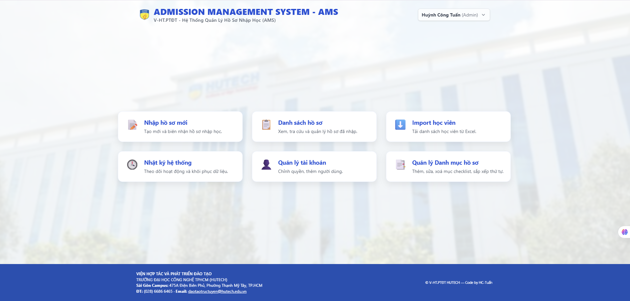

II. MÔ TẢ, MỤC ĐÍCH VÀ HOẠT ĐỘNG

Mục đích:
- Tạo công cụ trực quan cho cán bộ tuyển sinh quản lý hồ sơ học viên.
- Giảm thiểu lỗi nhập liệu, trùng lặp mã hồ sơ, hỗ trợ lưu vết thay đổi.
- Cho phép import hàng loạt dữ liệu từ Excel/CSV, tự động kiểm tra và báo lỗi.
- Cho phép xuất báo cáo bằng Excel chi tiết thông tin hồ sơ, in thống kê hồ sơ rõ ràng và chi tiết. Có thể in A5 và A4 tùy vào nhu cầu sử dụng.
- Nhật ký hoạt động giúp tra cứu lại được các thông tin đã xảy ra trên hệ thống. Giúp Quản trị viên dễ dàng kiểm soát và quản lý hệ thống.
- Quản lý người dùng, phân quyền rõ ràng giữa Quản trị viên (Admin), Nhân viên, Cộng tác viên.

Mô tả hệ thống:
AMS được phát triển theo mô hình client–server, gồm:
- Backend: Python + FastAPI, SQLAlchemy ORM, MySQL/MariaDB.
- Frontend: HTML + TailwindCSS + JavaScript thuần.
- Template engine: Jinja2.
- Kiến trúc RESTful API: Hỗ trợ các endpoint /applicants, /users, /checklist, /auth.

Thực hiện:
- Thiết kế mô hình CSDL: applicants, applicant_docs, users, checklist_versions, audit_logs.
- Xây dựng backend API với FastAPI và ORM mapping.
- Phát triển giao diện quản trị và import bằng TailwindCSS, xử lý đọc Excel qua xlsx.full.min.js.
- Tích hợp hệ thống thông báo động (showToast) để hiển thị kết quả thao tác.

III. CHỨC NĂNG CHÍNH

- Đăng nhập & Phân quyền: Quản lý tài khoản, phân vai trò (Admin/Nhân viên/Cộng tác viên), xác thực quyền truy cập.
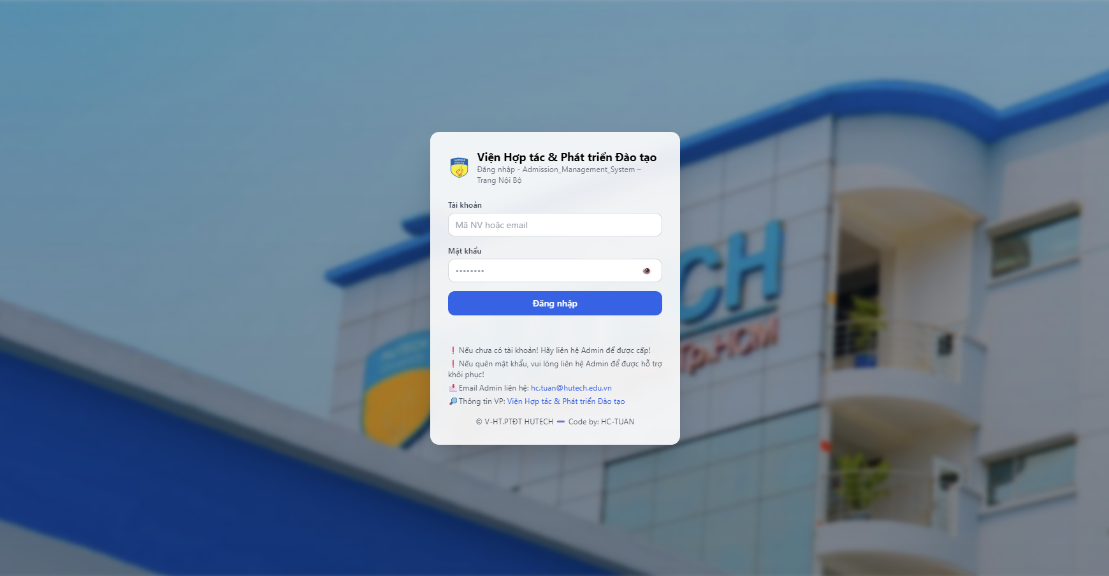
- Import hồ sơ học viên: Cho phép tải file Excel/CSV, map cột tự động, kiểm tra dữ liệu bắt buộc, gửi dữ liệu hàng loạt lên API.
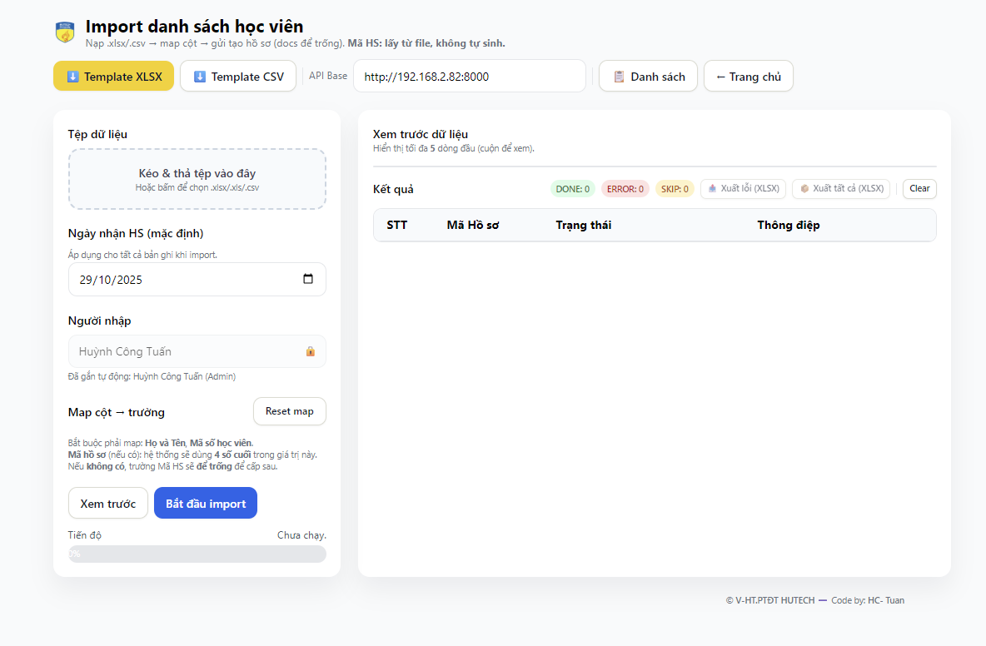
- Biên nhận hồ sơ, Cập nhật & Lưu chỉnh sửa hồ sơ: Giao diện chỉnh sửa trực tiếp, hiển thị form chi tiết, tự động lưu người thao tác, ghi lý do cập nhật.
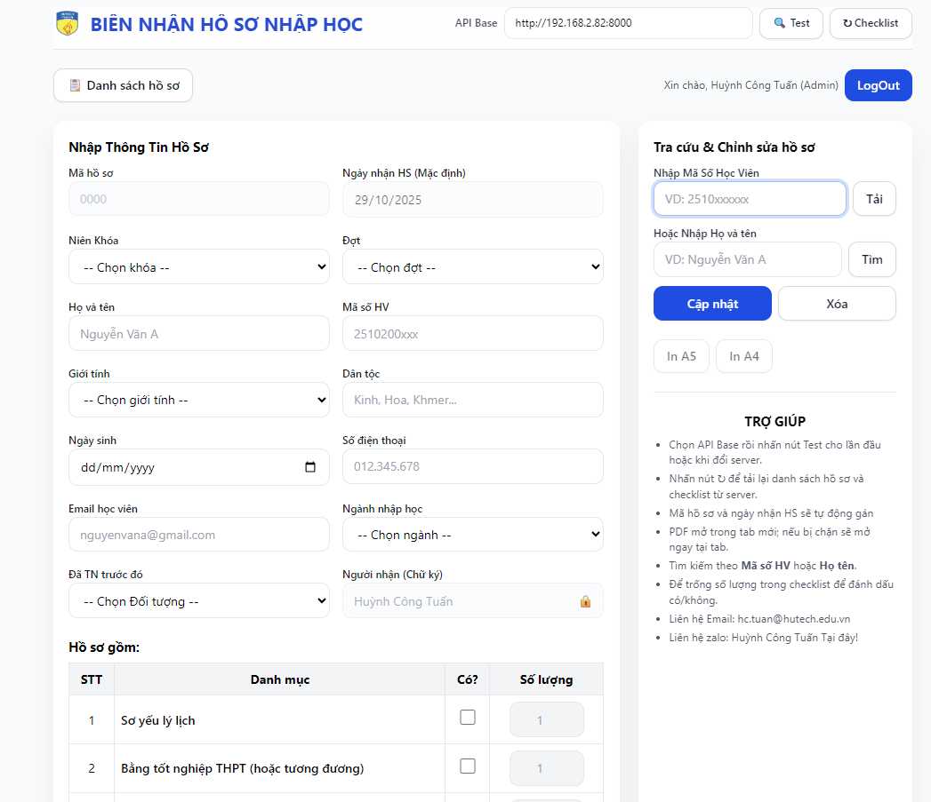

- Quản lý checklist hồ sơ: Gắn danh sách giấy tờ theo từng hồ sơ, cập nhật số lượng và trạng thái đã nộp.
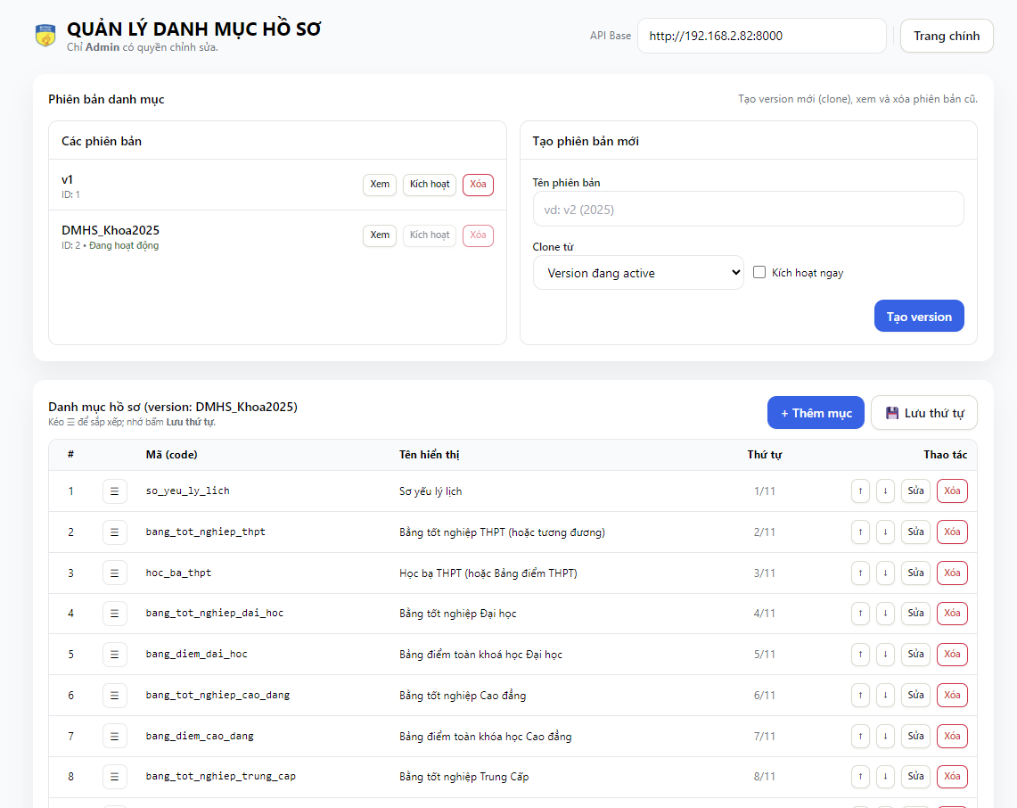
- Nhật ký Hoạt động: Ghi lại mọi hành động (tạo, sửa, xóa), kèm trước–sau thay đổi và lý do.
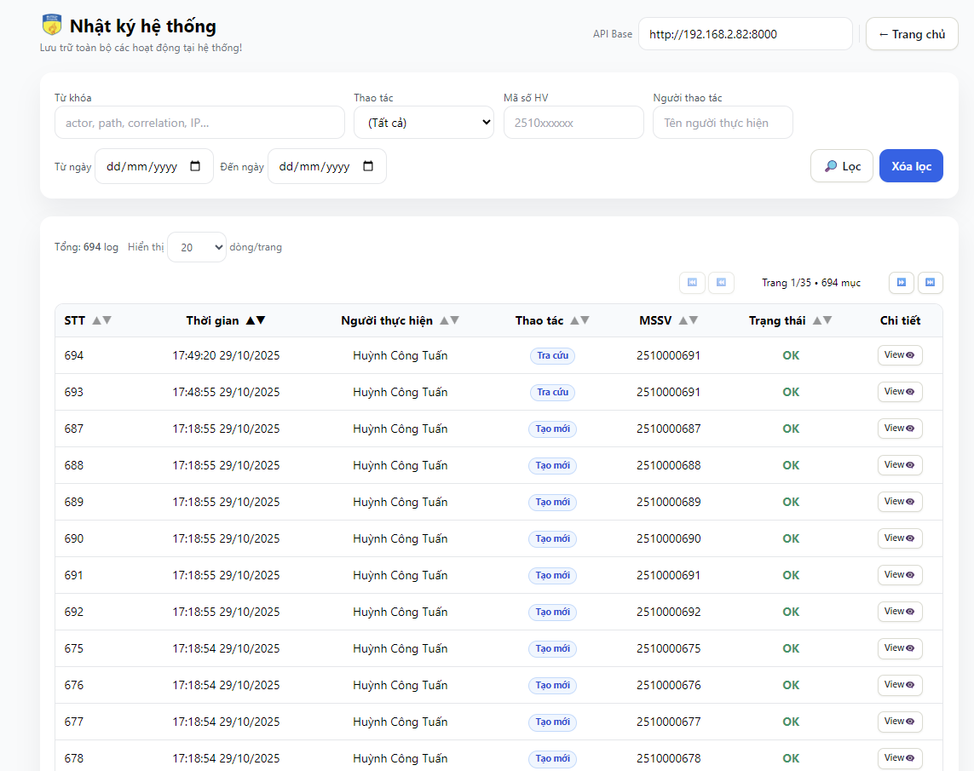

- Xuất báo cáo & kết quả import: Cho phép xuất XLSX tổng hợp, xuất riêng danh sách lỗi hoặc toàn bộ kết quả import.
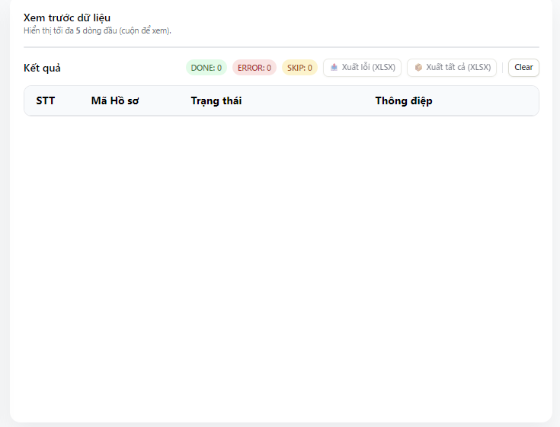
- Xuất báo cáo thống kê bằng Excel theo ngày, theo Khóa/Đợt rõ ràng và chi tiết.

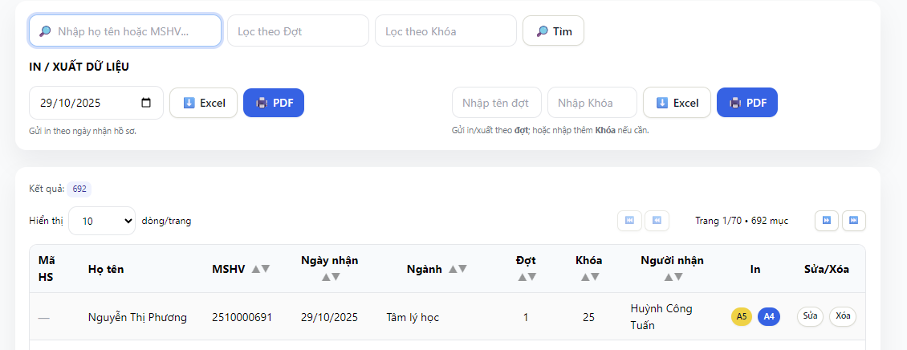

IV. QUY TRÌNH HOẠT ĐỘNG

- Người dùng đăng nhập → hệ thống nhận diện vai trò.
- Biên soạn hồ sơ mới, nhập thủ công dựa vào dữ liệu xét tuyển.
- Tải file danh sách học viên (Excel/CSV).
- Map cột dữ liệu → kiểm tra các trường bắt buộc (Họ tên, Mã số HV).
- Gửi import lên API /applicants → backend kiểm tra, lưu DB, ghi log.
- Kết quả import: thống kê số lượng thành công / lỗi / bỏ qua.
- Người dùng có thể chỉnh sửa hồ sơ, cập nhật lại hoặc reset dữ liệu.
- In biên nhận từng học viên, in/xuất theo Ngày – Đợt – Khóa.

V. Mô tả chi tiết các chức năng chính

Import học viên:
- Đọc file Excel bằng xlsx.full.min.js, tự nhận diện và map cột.
- Khi bấm “Bắt đầu import”, dữ liệu được gửi qua API.
- Thông tin về Ngày nhận HS và Người nhập sẽ được gán tự động. Người nhập sẽ được gán bởi tài khoản đã đăng nhập.
- Hiển thị tiến độ import và thông kết quả chi tiết theo từng dòng.
- Xuất báo cáo LỖI và báo cáo tổng thể bằng file Excel sau khi import xong.
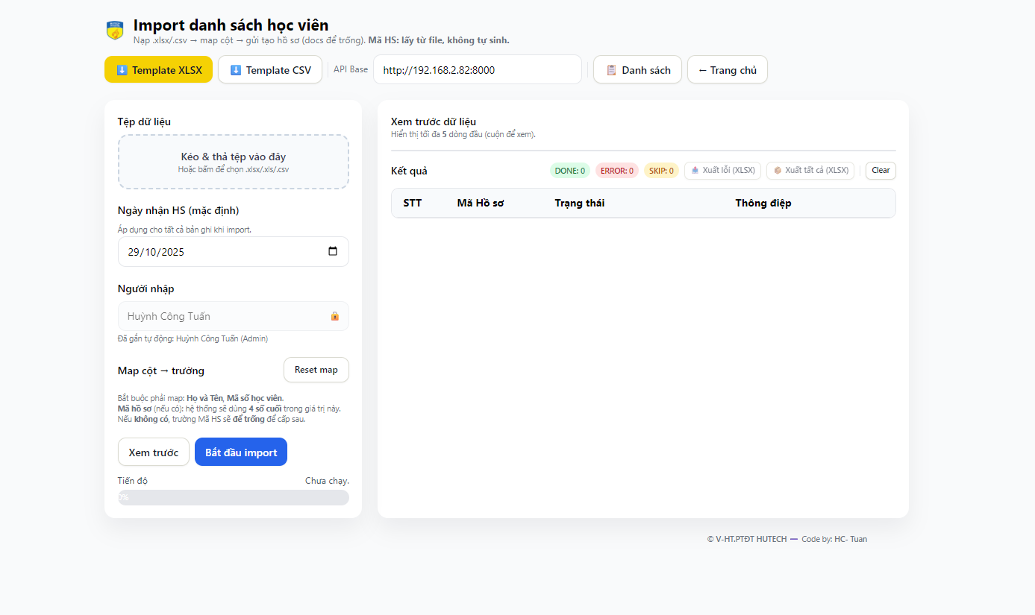

Danh sách hồ sơ:
- Hiển thị các thông tin của hồ sơ.
- Hiển thị các chức năng: In, xuất, tìm kiếm, sửa, xóa
- Cho phép thực hiện các thao tác trực tiếp tại Danh sách hồ sơ.
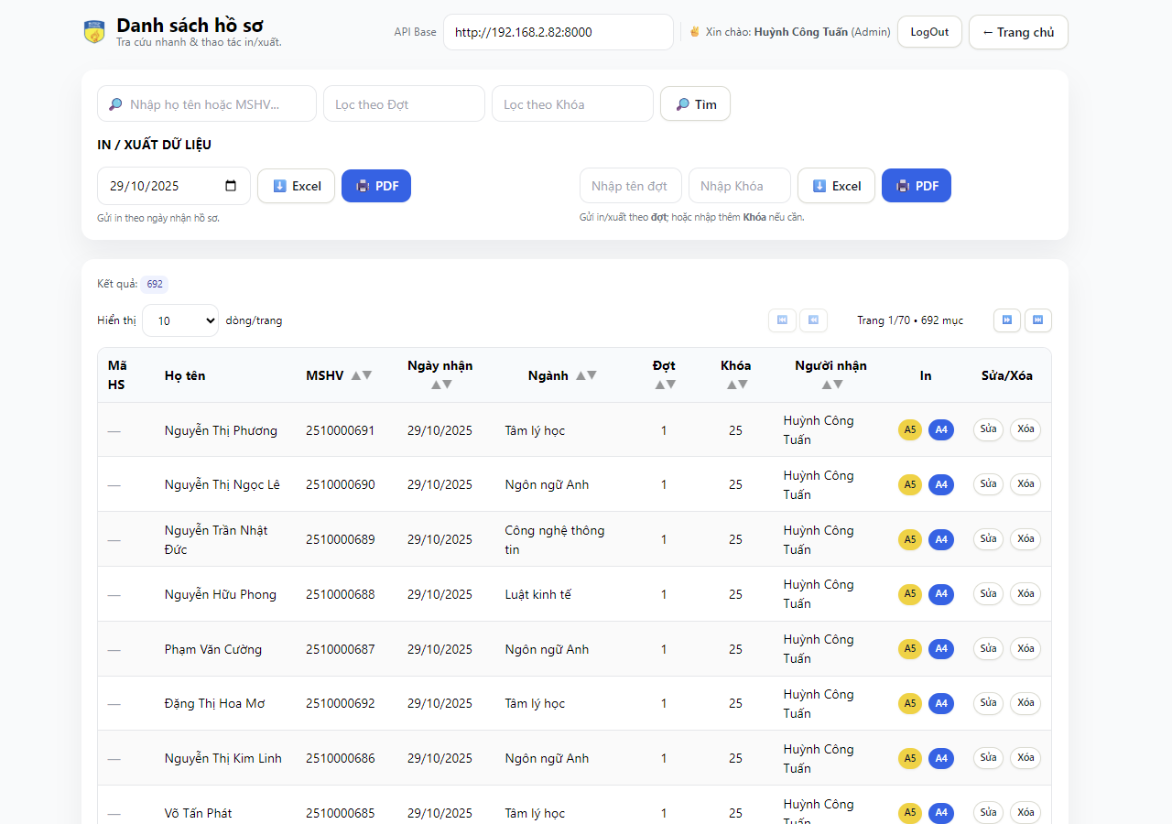

Cập nhật hồ sơ:
- Cho phép sửa thông tin học viên, cập nhật danh mục hồ sơ.
- Lưu lý do cập nhật và ghi nhật ký audit.
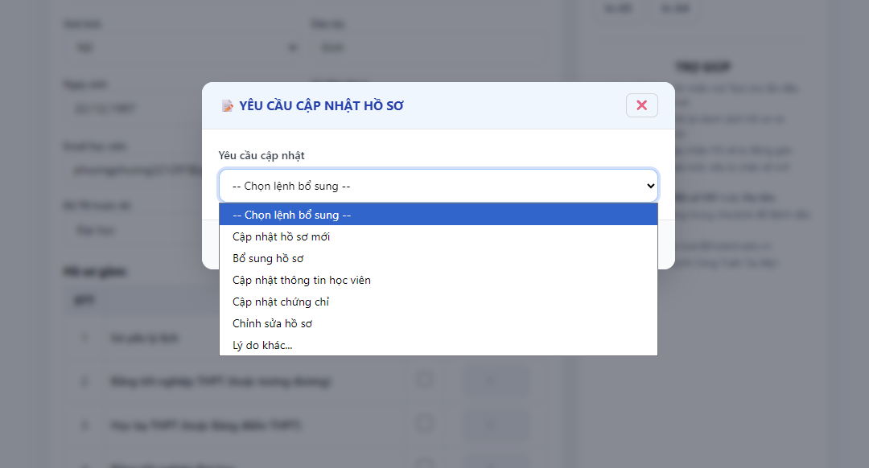

Quản lý người dùng:
- Hiển thị danh sách các tài khoản sử dụng tại hệ thống.
- Chỉ có Admin mới có quyền được tạo tài khoản, kích hoạt tài khoản, reset password người dùng.
- Xem được thông tin tài khoản đăng nhập thời gian gần nhất, Đổi mật khẩu gần nhất. Hiển thị thời gian chi tiết.
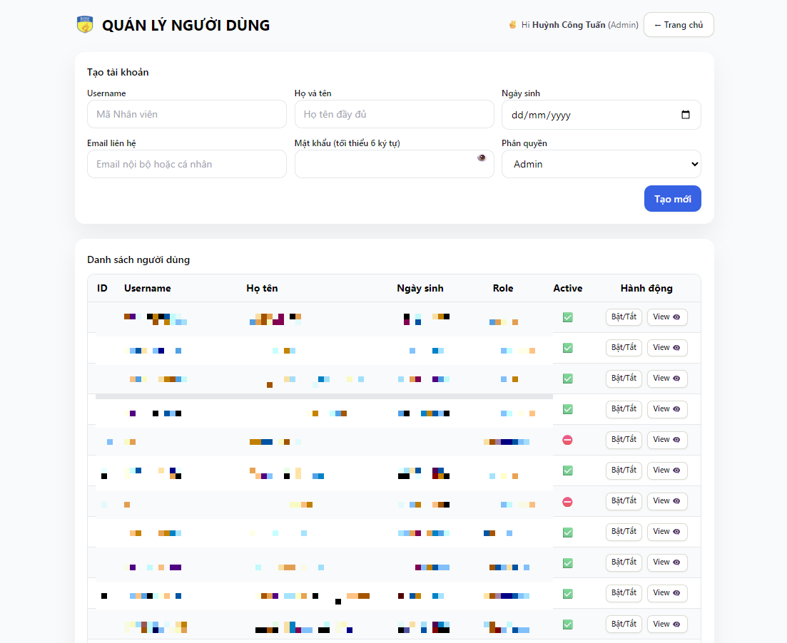
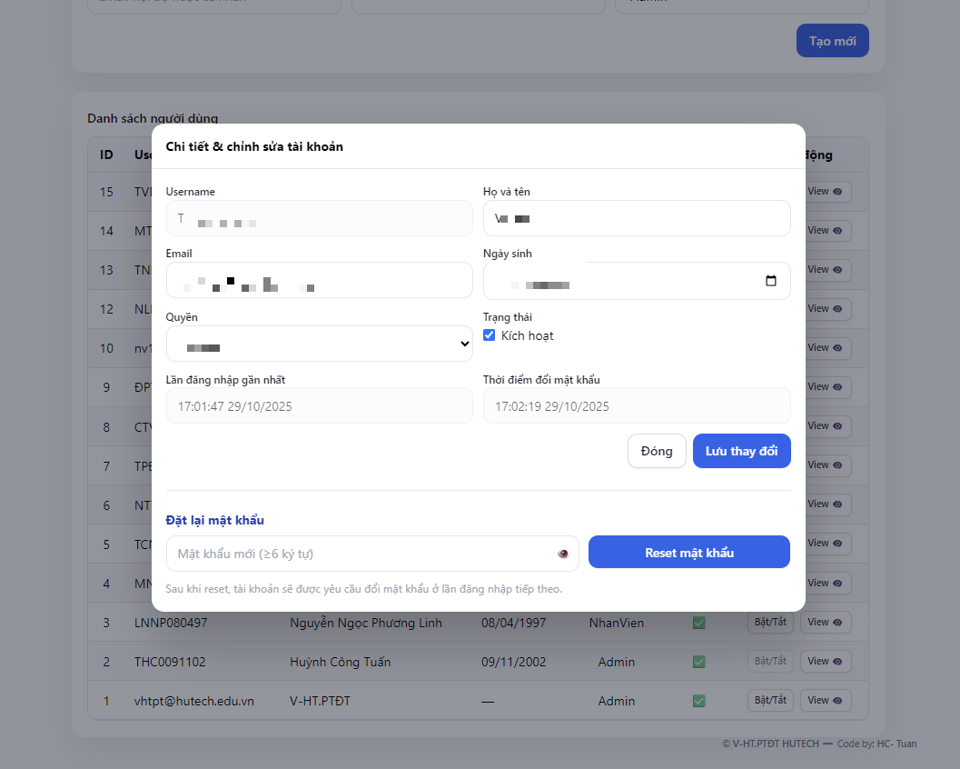

Quản lý Danh mục hồ sơ:
- Có thể tạo mới danh mục hồ sơ, quản lý theo dõi và kích hoạt hồ sơ theo năm.
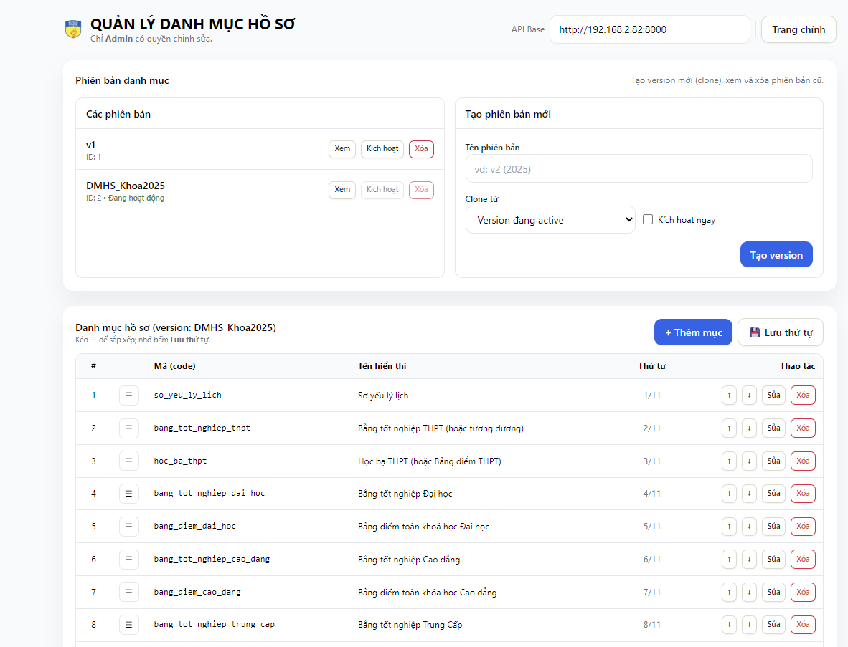

Nhật ký hoạt động:
- Hiển thị chi tiết các thao tác chính tại hệ thống
- Tìm kiếm được thông tin người thao tác, lưu vết lại toàn bộ thời gian trên hệ thống.
- Chức năng khôi phục lại dữ liệu khi bị xóa, xem lý do xóa và có thể xóa Vĩnh viễn khi Admin đã duyệt.
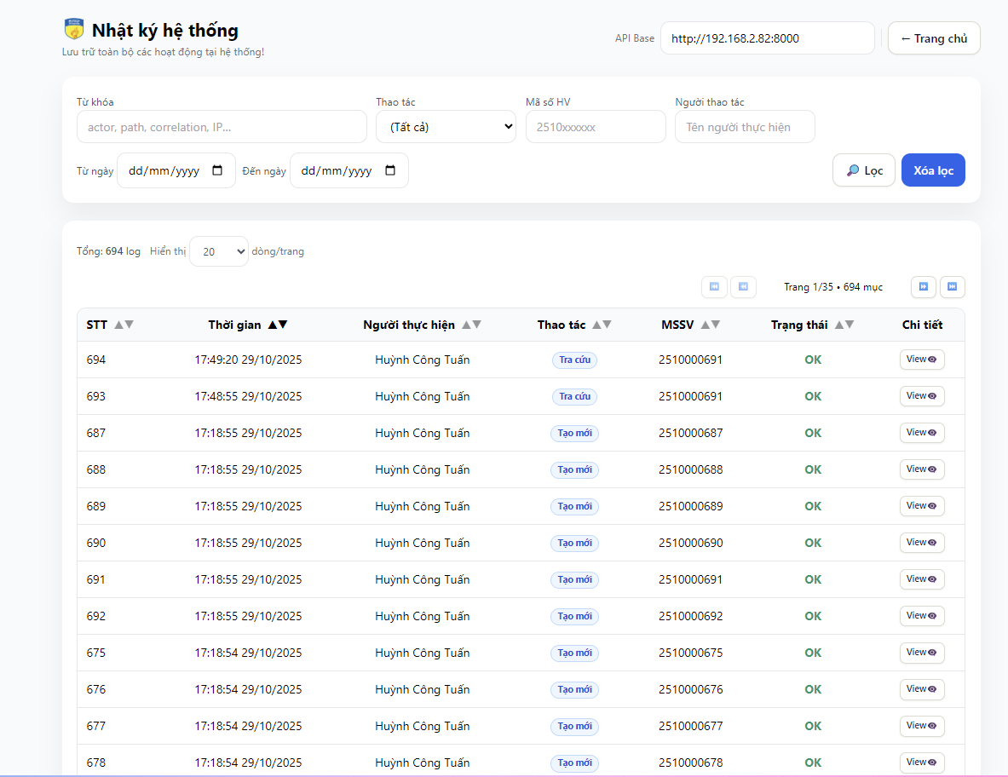
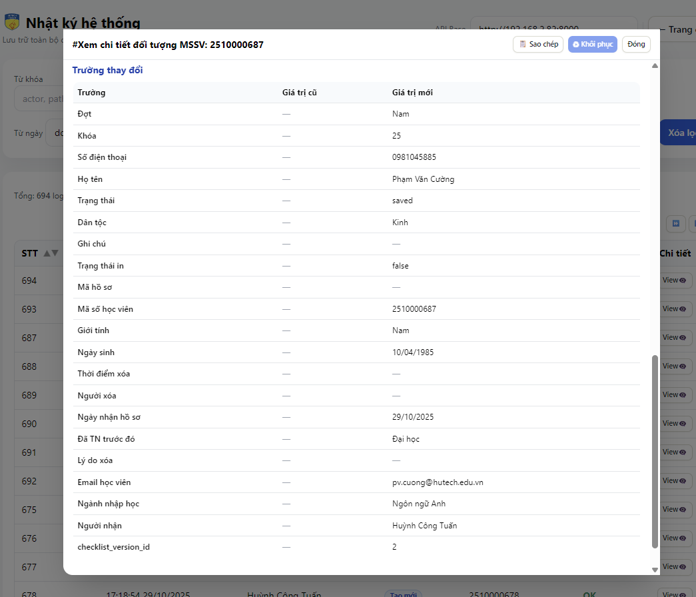

VI. Tổng kết

Hệ thống AMS giúp số hóa toàn bộ quy trình nhập học, thay thế phương thức thủ công.
- Giảm 90% thời gian nhập hồ sơ.
- Loại bỏ lỗi trùng lặp, sai định dạng MSSV.
- Theo dõi chi tiết tiến độ và lịch sử thao tác.

Đề xuất mở rộng:
- Thêm thống kê biểu đồ theo ngành, đợt, giới tính.
- Tích hợp SmartCA hoặc SSO trong xác thực người dùng.

